**Rapport final**

1. **Évolution de l’organisation du code et exécution :**

* **Évolution :** Nous n’avons pas modifié les structures de données, jugées suffisamment adaptées. Seule la logique déterminant l’état de la partie (WON/LOST/ONGOING) a été ajustée pour intégrer les spécificités des modes Guidage et Construction. Le reste du travail a porté sur l’ajout des fonctionnalités manquantes liées à ces deux modes.
* **Exécution :**
* t22.txt

Au début, déplacer la souris crée correctement une zone de capture sur l’arène, avec l’affichage du but noir positionné en diagonale inverse, comme attendu.

Lors de la capture d’une particule, celle-ci devient la racine de la chaîne. Le cercle de capture se recentre automatiquement sur la dernière articulation, permettant ainsi la construction progressive.

Les informations affichées à l’écran (score, nb particules….) sont mises à jour de manière cohérente à chaque étape.

Enfin, l’activation du mode Guidage exécute correctement l’algorithme prévu, en orientant les articulations vers la cible de manière fluide et attendue.

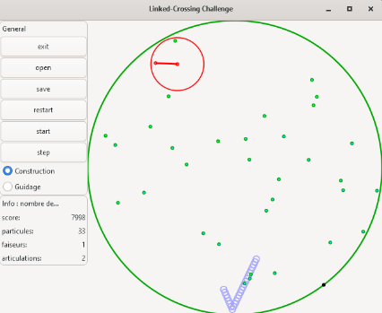

* t35.txt
* Dans l’état initial, la chaîne est affichée correctement et ne bouge pas, conformément au mode Construction.
* À un score de 4852, un faiseur s’approche de la chaîne, précisément de l’articulation 5 (la sixième), sur le point de la toucher.
* À 4849, le faiseur entre en collision avec cette articulation : la chaîne est alors détruite et le jeu se poursuit normalement.
* Une nouvelle zone de capture s’affiche sur l’arène, indiquant que l’utilisateur peut commencer à construire une nouvelle chaîne.
* Les informations à l’écran sont mises à jour de façon cohérente tout au long de cette séquence.

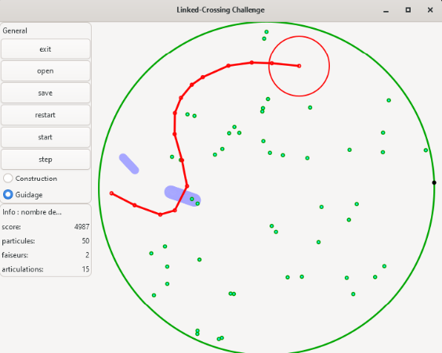

1. **Méthodologie de travail, contribution individuelle et conclusion :**

* **Activité individuelle :**
* Module tools :
* S2d / Pol / Cart / angleNormalise/ reflect : ensemble
* Cercle/ intersection : Adam
* Distance / operator+= / operator+/operator-/projection/ opp/ drawCircle/ drawLine : Yassine
* Module Graphic : Yassine
* Module mobile +capture : Adam
* Module chaine +guidage : Yassine
* Module jeu : ensemble
* Module Gui : ensemble
* **Méthodologie de travail :**

Nous avons utilisé GitHub avec VSCode pour collaborer. À chaque étape, nous lisions l’énoncé ensemble, définissions une stratégie, puis divisions les tâches. Pour les rendus 2 et 3, chacun a continué sur les modules déjà travaillés au rendu précédent, ce qui a facilité l’ajout des nouvelles fonctionnalités.

Environ 80 % du travail s’est fait côte à côte, ce qui a permis une entraide efficace et une meilleure compréhension mutuelle du code. Le reste a été fait à distance. Nous testions nos modules via le scaffolding, et l’intégration s’est faite sans difficulté grâce à une planification claire.

**Bugs rencontrés :**

Le problème le plus fréquent venait d’un manque de compréhension du fonctionnement des « signal handlers » avec la boucle de « loop_conn », ce qui causait des comportements inattendus lors des changements de mode et utilisations des boutons. Après plusieurs tests et questions sur ED, nous avons réussi à corriger cela.

**Usage d’IA :**

Nous avons utilisé ponctuellement des outils d’IA (chatgpt et deepseek), principalement pour comprendre certains messages d’erreur liés à gtkmm et certaines fonctions données dans le module gui. Cela nous a permis de gagner du temps, notamment dans le débogage de l’interface.

* **Conclusion :**

Nous sommes plus que satisfaits du résultat final, tant au niveau de la robustesse que de la performance du code. Ce projet nous a permis de développer de vraies compétences de travail en équipe, en apprenant à organiser notre collaboration efficacement, mais aussi à progresser par essais et erreurs, ce qui a renforcé notre autonomie et notre compréhension des outils utilisés comme gtkmm. Enfin, nous avons particulièrement apprécié la réactivité sur ED, qui a grandement contribué à clarifier les zones d’ombre tout au long du projet.